附件3
太亚云考试系统模拟考试和正式考试操作说明

一、硬件设备和环境
1.考生端硬件要求和面试环境请参考 《附件1：太亚云考试系统自测操作说明》
二、操作流程
（1）登入网址https://ms.gd-pa.cn。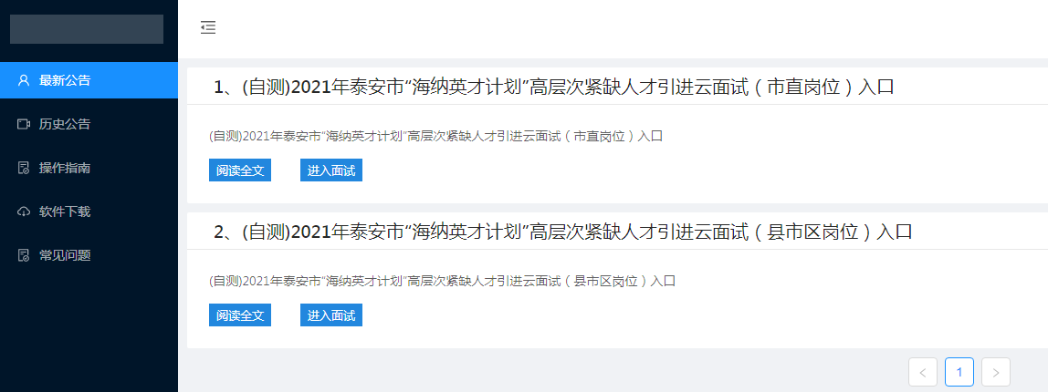

- 考生选择对应批次入口进入个人登录页面。输入考生手机号（默认与报名所填个人手机号一致），身份类型选择：考生，输入验证码，获取手机验证码后登录。（如图）
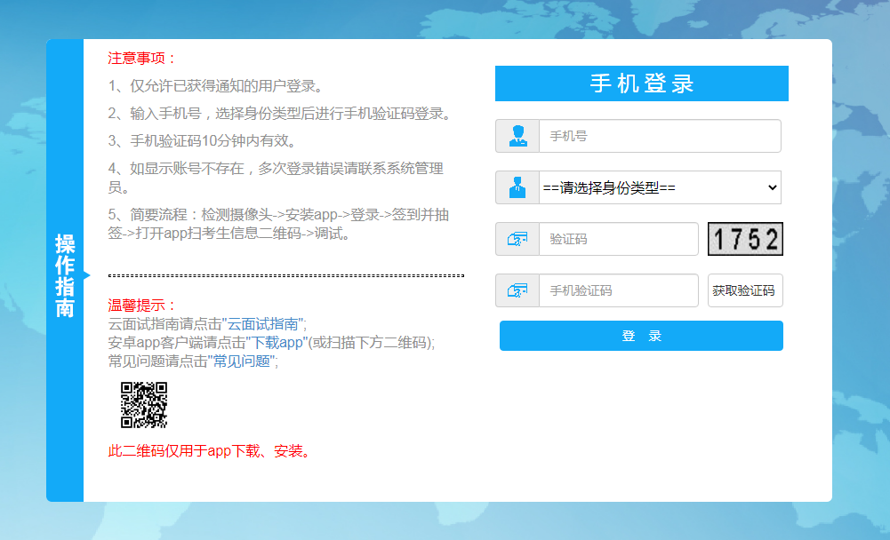

- 登录后显示考试须知，考生请认真阅读后并点击“已阅并确认”后进入下一步。
- 考生通过移动终端“太亚云考试”APP或微信小程序”太亚云考试”对准电脑浏览器页面左上角考生信息二维码进行扫描（扫描不成功的可点击放大二维码图片），打开手机摄像头。（如图）
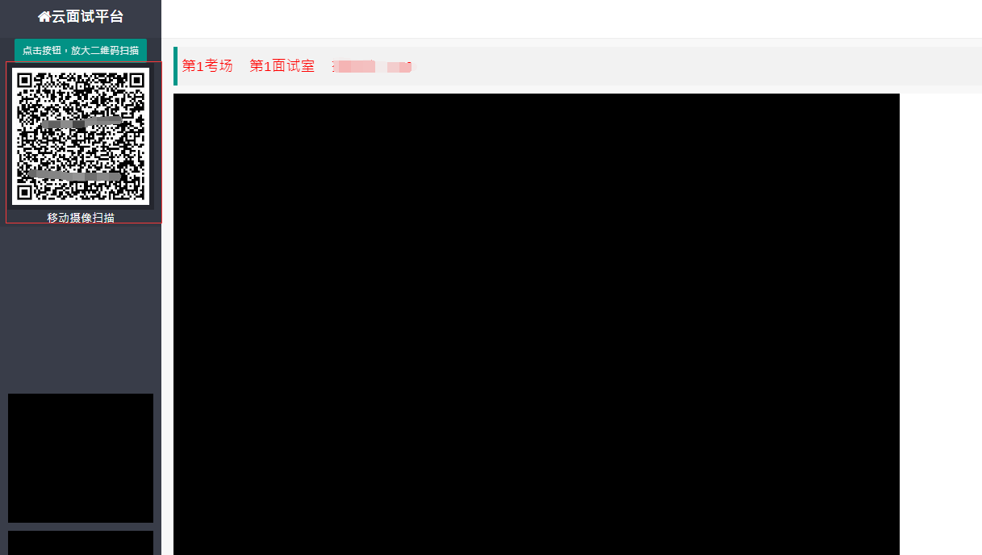
- 电脑摄像头、移动设备摄像头摆放要求如下：
- 电脑置于考生正前方，电脑摄像头正对考生，清晰拍摄考生面试期间正面视频，清晰录制考生面试期间音频。
- 移动摄像头置于考生侧后方，与考生—电脑—移动终端三点形成约45°角（如下图），将移动设备固定。确保移动终端能清晰拍摄考生侧面、手部和电脑完整屏幕、拍摄到考生桌面，考试过程全程拍摄。如因考生不按照要求操作，导致考官在评判时认定有作弊行为，责任由考生自负。
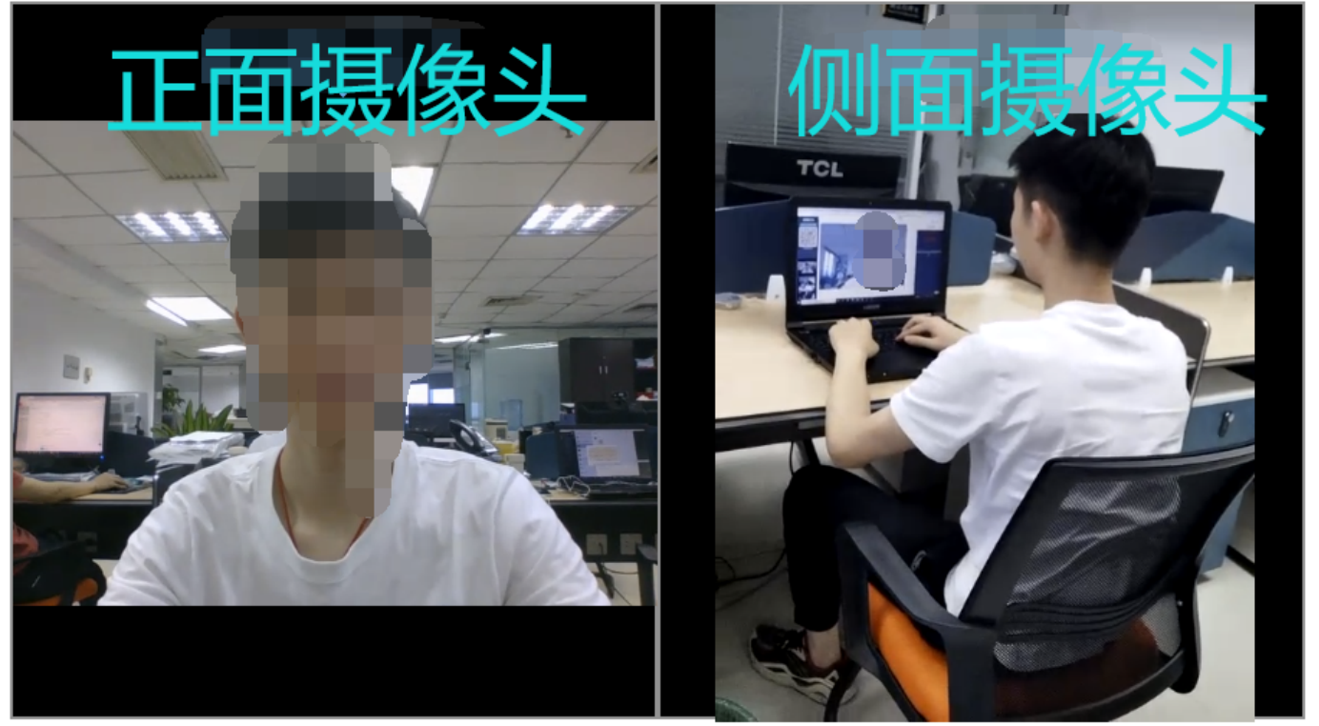
- 考生周边不得出现书籍、纸张、与考试无关的电子设备等物品。
- 调好设备后不要随意退出系统和离开电脑前，确保关闭电脑屏保和电脑系统不休眠,请耐心等候开考。
- 开始备考。开考后，系统自动推送面试题目，考生有5分钟的备考时间（可自主准备纸笔，备考期间不能进行答题，系统不进行录音）。如开考后一分钟仍无法显示题目，请点击“手动获取试题”效果如下图）。考试过程中考生不得抄录、复制与考试相关的内容外泄传播，或在网络上浏览、发布任何与考试相关的信息，否则取消考试资格并追究相应责任。
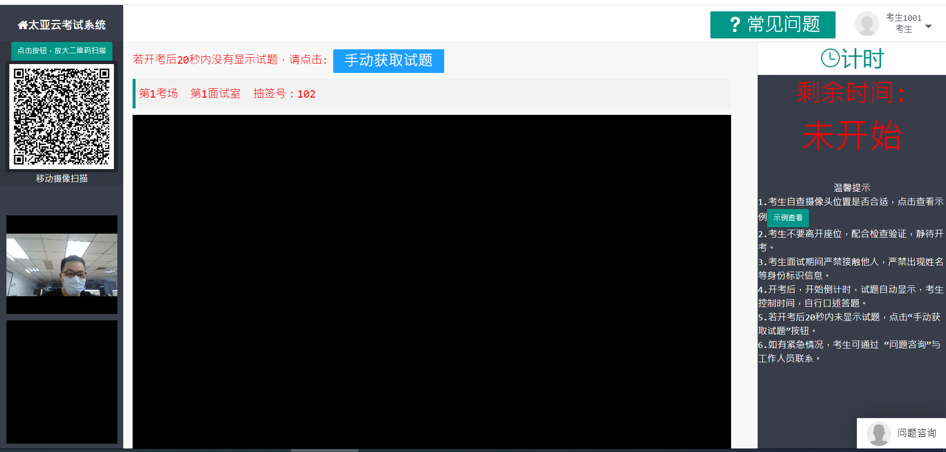

- 开始答题。备考时间到，考生开始答题，此时系统会自动开始倒计时和视频录制。请考生依次作答，在作答期间，不得以任何方式暗示或透露姓名、准考证号等个人信息，违者取消成绩。考试全程请用普通话作答，每回答完一题后，请说：“该题回答完毕,现在回答下一题。”
- 在线考试过程中，考生所处考试环境不得有其他人员在场，一经发现，按作弊违纪处理，取消考试成绩。
- 在考试过程中考生不得中途离开座位，不得左顾右盼、线上查询或向考试无关人员求助，一经发现按违纪处理，取消考试成绩。
- 如违反以上相关要求导致考试异常，由考生自行承担责任；属于违纪行为的，一律取消考试成绩。
- 若考生提前答题完毕，对题目没有补充，可自行提前退出系统；考试时间截止后，系统自动停止视频录制，请考生自行退出系统。

